UGEL CHUCUITO JULI RECIBE EL AÑO NUEVO ANDINO
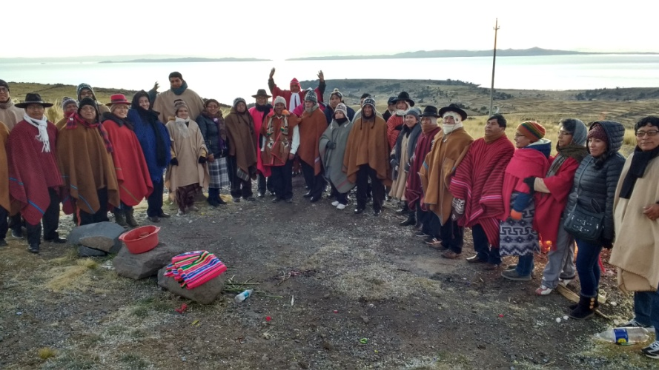
El corporativo de la Unidad de Gestión Educativa Local Chucuito Juli, recibió el Año Nuevo Andino, con actividades en las cuales se promueve y valora nuestro patrimonio cultural andino.
Las actividades se iniciaron el día 21 de junio a las 3.00 a.m. en el local institucional de la UGEL Chucuito Juli, con la mesada tradicional la misma que fue encabezada por el Prof. José Gabriel Vizcarra Fajardo Director de esta entidad, así también los jefes de las diferentes áreas de la misma estuvieron pidiendo el augurio positivo para desarrollar su labor educativa desde las instituciones educativas mas alejadas de la provincia de Chucuito, hasta las urbanas de los 7 distritos de la misma, luego de ello se efectuó la quema de ofrendas tradicionales en el cerro Ankarcollo conocido como el santuario de San Bartolomé donde los trabajadores de esta UGEL recibieron con gran algarabía los primeros rayos solares del día 21 de junio en la que se da inicio al solticio de invierno, los mismos que esperan que los llene de energía para seguir bregando en bien de la educación chucuiteña.
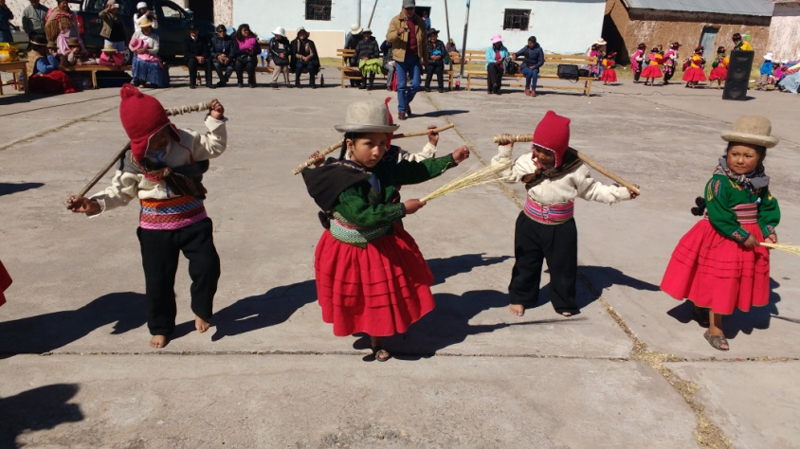
Luego de ello las instituciones educativas del nivel inicial, primaria y secundaria del ámbito de la provincia de Chucuito realizaron diferentes actividades a fin de participar de esta celebración tales como el compartir en la fiambrada, concursos de danzas entre otras.
Resalto de manera especial el concurso de danzas autóctonas promovido por modulo 2 de la zona de Suancata de los Programas No Escolarizados de Educación Inicial, donde los niños que perteneces a los diferentes sectores de estos PRONOEIs a su corta edad practican nuestras costumbres asumiendo la responsabilidad de que nuestra cultura este cada vez mas viva y no puedan perderse estas usanzas andinas para mantener nuestra cultura andina.
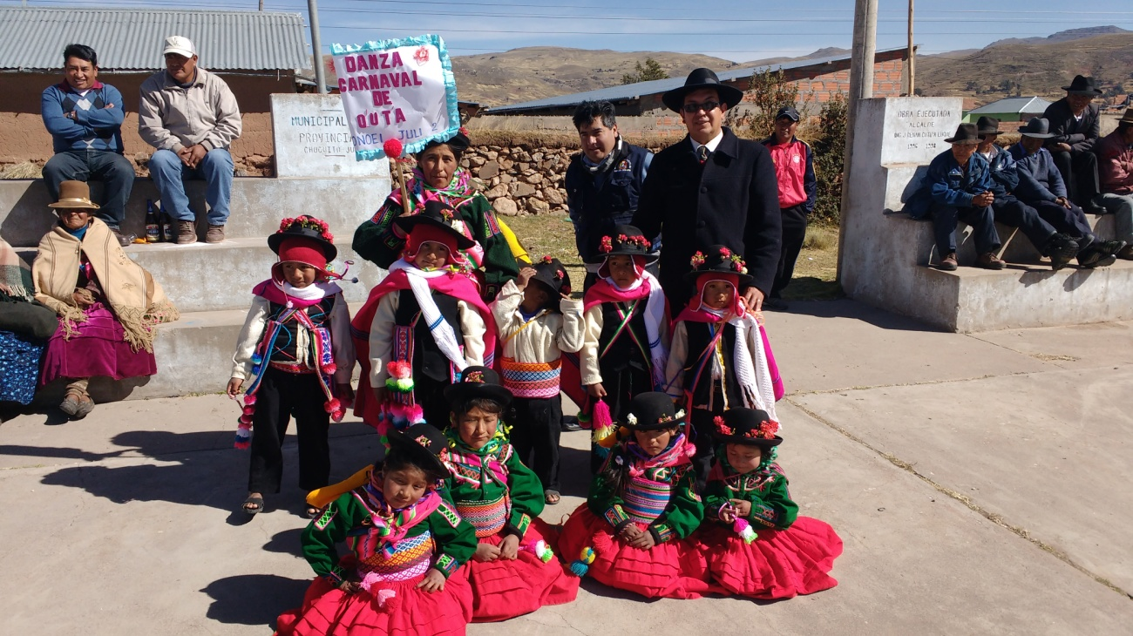
OFICINA DE IMAGEN INSTITUCIONAL

